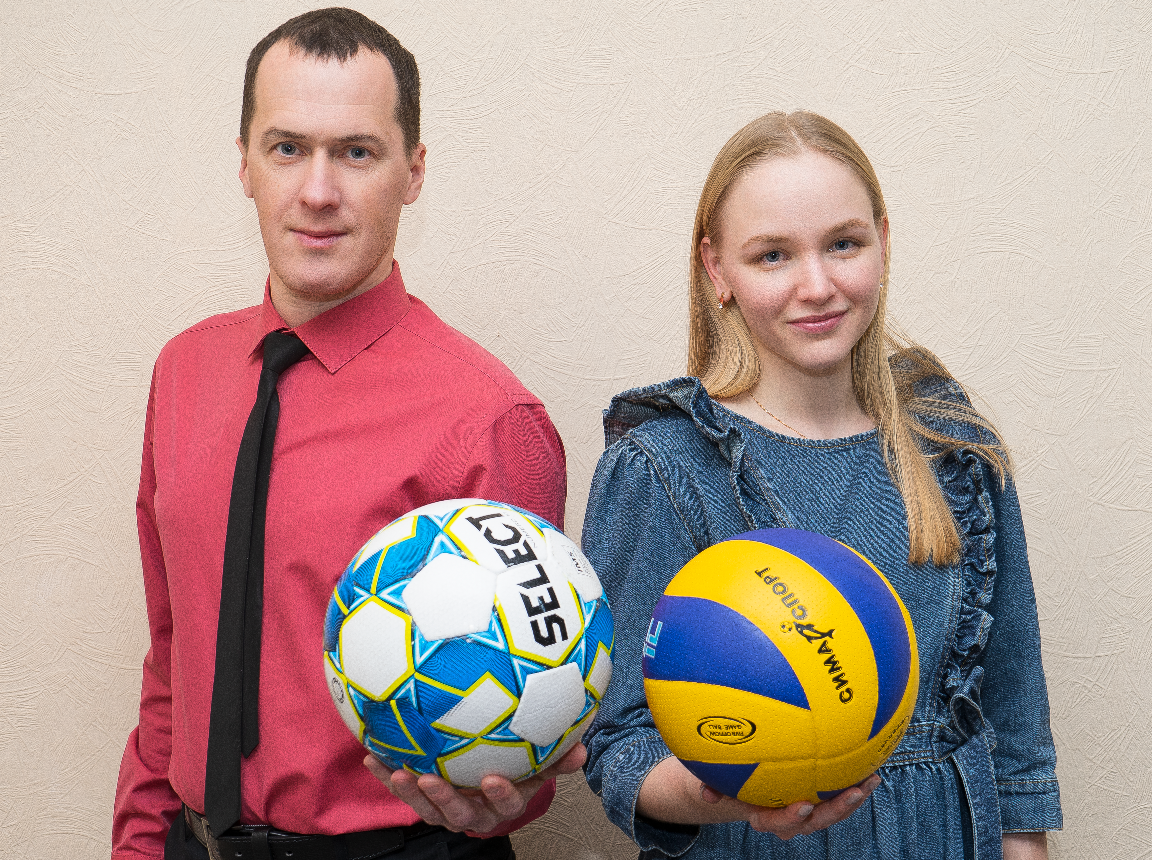 | Анкета  участников муниципального этапа  Всероссийского конкурса «Учитель года – 2023»
Ёлохов Михаил Павлович
Кирякина Дарья Сергеевна
 | Номинация: «Наставническая пара»

- Профессиональная деятельность
Наставник |  |  | Наставляемый
учитель физической культуры | Должность |  | учитель физической культуры
Муниципальное автономное общеобразовательное учреждение «Лицей «ВЕКТОРиЯ» | Место работы (полное без сокращений название учебного заведения по Уставу) |  | Муниципальное автономное общеобразовательное учреждение «Лицей «ВЕКТОРиЯ»
18 лет | Педагогический стаж (полных лет на момент заполнения анкеты) |  | 4 года
первая | Квалификационная категория |  | нет
- Образование
Высшее, ПГГПУ, факультет физической культуры, 2013 г. | Образование (укажите название и год окончания учебного заведения, факультет) |  | Высшее, Чайковский государственный институт физической культуры, факультет физической культуры, 2018 г.
1. «Проектирование индивидуального образовательного маршрута педагога в информационно-образовательном пространстве края», ИРО ПК, 2020 г.  2. «Преподавание учебного предмета «Физическая культура» в условиях обновленного ФГОС НОО», «Академия Просвещения», 2022 г. | Дополнительное профессиональное образование за последние 3 года (наименование образовательных программ, модулей, стажировок и т.п., места и сроки их получения) |  | 1. «Обучение детей шахматам в детских учреждениях», Пермь, ООО «Шахматная школа», 2020 г.  2. «Проектирование индивидуального образовательного маршрута педагога в информационно-образовательном пространстве края», ИРО ПК, 2020 г.  3. «Цифровая дидактика: геймификация – средство достижения новых образовательных результатов», Хабаровский ИРО, 2021 г.  4. «Преподавание учебного предмета «Физическая культура» в условиях обновленного ФГОС НОО», «Академия Просвещения», 2022 г.
- Результаты педагогической деятельности (за последние 3 года)
- Винокурова Анастасия 4 «Д» класс – победитель городских соревнований по лёгкой атлетике;  - Липина Ксения 4 «Б» класс – призёр городских соревнований по плаванию  - Лебедева Алена 4 «З» класс – призёр городских соревнований по лыжным гонкам;  - Муниципальный фестиваль технического творчества «ROБOTвTRENDE» – призёры в номинации по скоростной сборке, 2021 г.;  - Муниципальный фестиваль технического творчества «ROБOTвTRENDE», 2022 г., победитель в номинации по скоростной сборке;  - командное первенство города «Весёлые старты» среди школьников 2012 г.р. – 1 место;  - «Осенний легкоатлетический кросс – 2021» среди обучающихся 2011 г.р. и моложе, 1 место командное;  - городская комплексная Спартакиада школьников 2021-2022 г. среди обучающихся 2011 г.р. и моложе, 1 место командное;  - комплексные спортивные соревнования по многоборью ГТО среди школьников (2 ступень), 1 место командное |  | Наличие среди учащихся (воспитанников) победителей олимпиад, конкурсов, соревнований и др. | - командное первенство города «Весёлые старты» среди школьников 2012 г.р. – 1 место;  - городская спортивная интеллектуальная игра «Древние Олимпийские игры» 2 место, 2022 г.;  - «Осенний легкоатлетический кросс – 2021» среди обучающихся 2011 г.р. и моложе, 1 место командное;  - Первенство города по лыжным гонкам среди обучающихся 2011 г.р. и моложе, 1 место командное;  - Городская комплексная Спартакиада школьников 2021-2022 г. среди обучающихся 2011 г.р. и моложе, 1 место командное;  - Комплексные спортивные соревнования по многоборью ГТО среди школьников (2 ступень), 1 место командное, 2, 2, 3 места личные;  - Лысьвенский этап «КРОСС НАЦИИ – 2020» среди школ города (2010 г.р. и моложе), 2 место командное, 1, 2 места личные
Благодарственное письмо главы Лысьвенского городского округа, 2022 г. |  | Наградные материалы | Благодарственное письмо Управления образованием, 2022 г.
- Научно-методическая и общественная деятельность
1. Участие в муниципальном проекте «В поисках смыслов».  2.Участие в деятельности ГМФ учителей физической культуры.  3. ШМО учителей эстетического цикла.  4. Федеральный проект «Футбол в школе».  5. Федеральный проект «Тренер нашего двора».  6. Всероссийский физкультурно- оздоровительный комплекс «Готов к труду и обороне» (ГТО) |  | Участие в методической работе (уровень, форма) | 1. Муниципальный проект «В поисках смыслов». 2. Муниципальный проект «ПедPROкачка».  3. Межмуниципальный проект «Цифровой мир. Функциональная грамотность 1.0.».  4. Межмуниципальный проект «Цифровой мир. Таблицы».  5. Лицейский проект «Стратегии смыслового чтения».  6. Участие в деятельности ГМФ учителей физической культуры.  7. ШМО учителей эстетического цикла.
1. Открытое муниципальное внеурочное мероприятие «Весёлые старты» для учащихся начальных классов.  2. Открытый урок «На пути к ГТО». |  | Формы диссеминации педагогического опыта (обобщение и распространение – публикации, выступления и др.) | - Публикация в электронном сборнике «Индивидуальный стиль учебной деятельности». Сборник заданий на основе таблиц для начальной школы на сайте «Электронные информационно-образовательные ресурсы образования Лысьвенского городского округа».  - Публикация в электронном сборнике «Занимательные таблицы. Начальная школа» на сайте «Электронные информационно-образовательные ресурсы образования Лысьвенского городского округа».  - Публикация в электронном сборнике «Технология развития критического мышления через чтение и письмо». Сборник заданий на основе таблиц для начальной школы на сайте «Электронные информационно-образовательные ресурсы образования Лысьвенского городского округа».  - Публикация в электронном сборнике «Лото». Сборник итоговых работ участников педагогической мастерской «Предметное лото» на сайте «Электронные информационно-образовательные ресурсы образования Лысьвенского городского округа».  - Публикация в электронном сборнике «Кроссенс». Сборник итоговых работ на сайте Электронной библиотеки Муниципального автономного учреждения дополнительного профессионального образования «Центра научно-методического обеспечения».  - Выступление по теме «Приёмы формирования функциональной грамотности школьников в процессе обучения на уроках физической культуры» на школьном методическом совещании учителей эстетического цикла.  - Выступление «Мир физкультуры и здоровья для всех» на методическом совещании.  - Выступление по теме «Применение кинезиологических упражнений на уроках физической культуры для детей начальной школы» на школьном методическом объединении учителей начальной школы.
Муниципальный конкурс «Учитель года – 2016» (участие).  Муниципальная олимпиада по смысловому чтению, 2021 г. (участие) |  | Участие в конкурсах профессионального мастерства (уровень, год участия, результат) | Муниципальная олимпиада по смысловому чтению, 2021 г. (участие)
нет |  | Участие в разработке муниципальных, региональных, федеральных, международных программ и проектов (СОБСТВЕННЫЕ ПРОЕКТЫ) | нет
- Профессиональные ценности
Дети с удовольствием ходят на мои уроки, потому что там они могут проявить себя, выделиться, преодолеть физическую и моральную слабость, укрепить своё здоровье. Именно такие моменты в жизни ребёнка остаются надолго и являются самыми яркими и красочными. |  | Чему самому важному я обучаю своих учеников/воспитанников? (профессиональные ценности и интересы как основа опыта) | Формирую интерес к здоровому образу жизни, обучаю базовым видам спорта, учу правильно выполнять физические упражнения.
Я должен показать коллегам, что уроки физической культуры – это не просто «построились, по порядку рассчитайся», это сложный процесс, направленный на самосовершенствование и развитие каждой личности. |  | Какую идею (послание) я хочу донести до педагогического сообщества муниципалитета в конкурсе? (четкая формулировка профессиональных находок) | Нельзя стоять на месте, необходимо постоянно профессионально развиваться, только тогда ты будешь интересен детям.
Конкурс для меня – это возможность посмотреть на свою деятельность со стороны, это возможность увидеть новые направления для саморазвития и найти новые идеи для своей деятельности. |  | Как я пойму, что участие в конкурсе поддерживает мой профессиональный рост? (определение критериев профессиональных изменений) | Конкурс организует, заставляет совершенствоваться, профессионально развивает, вносит свежую струю, чувствуешь, что не стоишь на месте. Помогает осознать собственные умения и навыки, сравнить себя с другими коллегами.

